Knochengeschichten – Aktivität 1

Beobachtungsmaterial
Finden Sie den Astragalus
Zum Projizieren oder Drucken. Bildunterschriften und Bildnachweise müssen mit den Bildern verknüpft bleiben.
Typ  Visuelle Unterstützung | Zielgruppe  Lernende und Gruppen | Nutzung  Projektion oder Druck | Version  Pilot 1.0
Pilotversion – Inhalte müssen vor der endgültigen Veröffentlichung getestet und Korrektur gelesen werden.

1. Beobachten Sie den menschlichen Talus
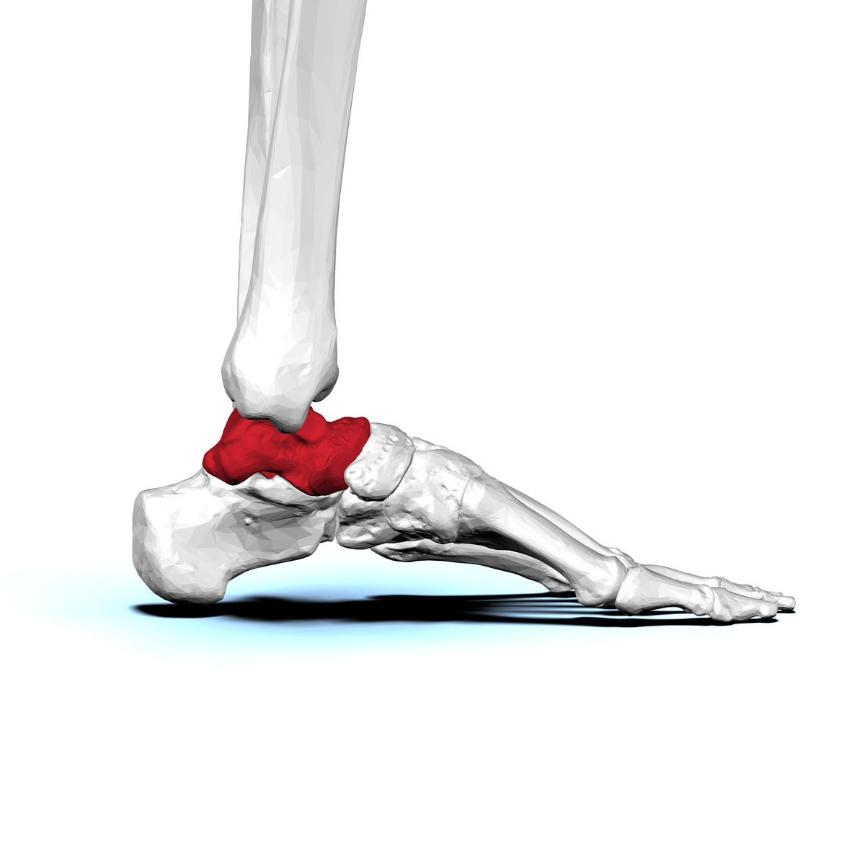
Ansicht Seite. Die sichtbare Form hängt vom Winkel ab.BodyParts3D / DBCLS, CC BY-SA 2.1 JP, über Wikimedia Commons.
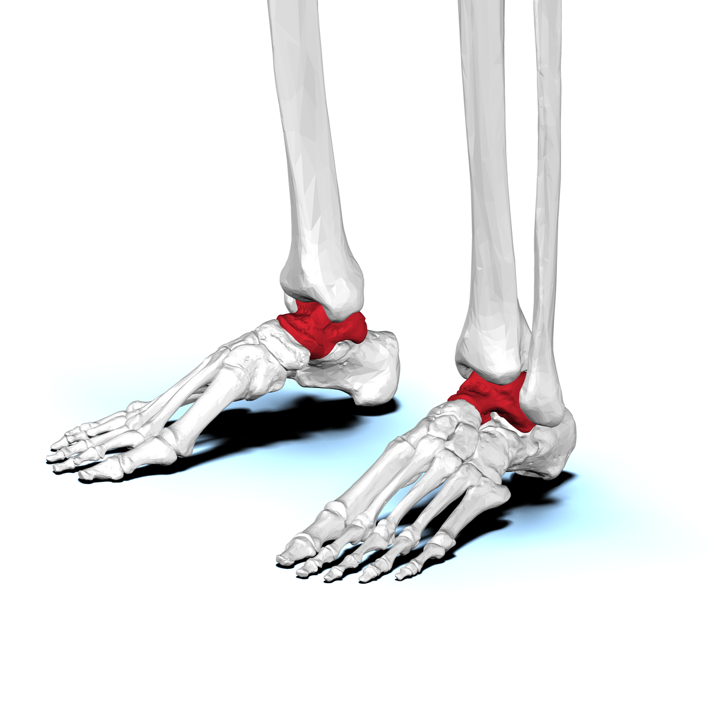
Ansicht anterolateral. Reliefs und Fugenflächen beachten.BodyParts3D / DBCLS, CC BY-SA 2.1 JP, über Wikimedia Commons.
Rot wird in diesen Visualisierungen nur zur Identifizierung des Knochens verwendet. Verlassen Sie sich auch auf die Legenden: Die Informationen bleiben in Graustufen lesbar.

2. Wechseln Sie zu Schafen
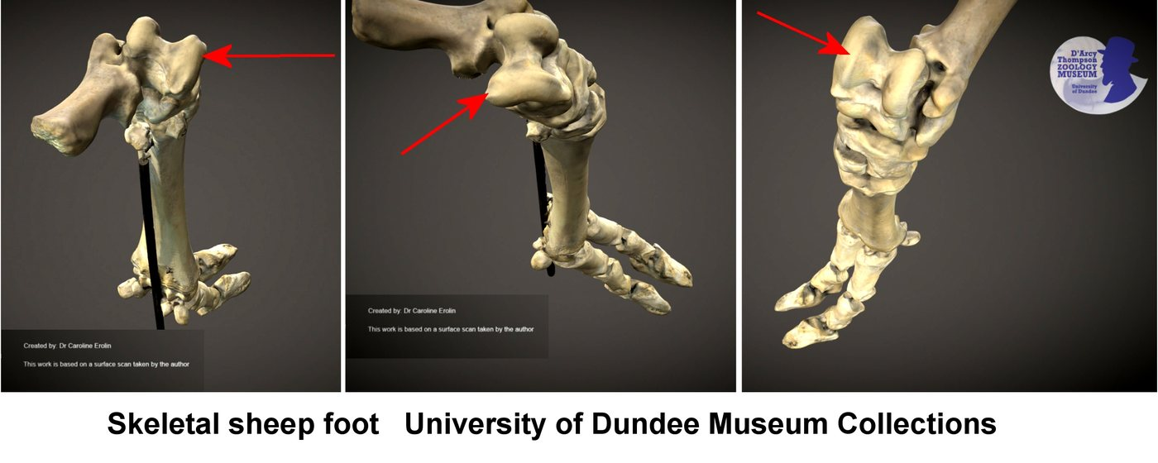
Kommentierter Schafsfuß. Suchen Sie nach der Tarsusregion.Caroline Eroline, CC BY-SA 4.0, über Wikimedia Commons.
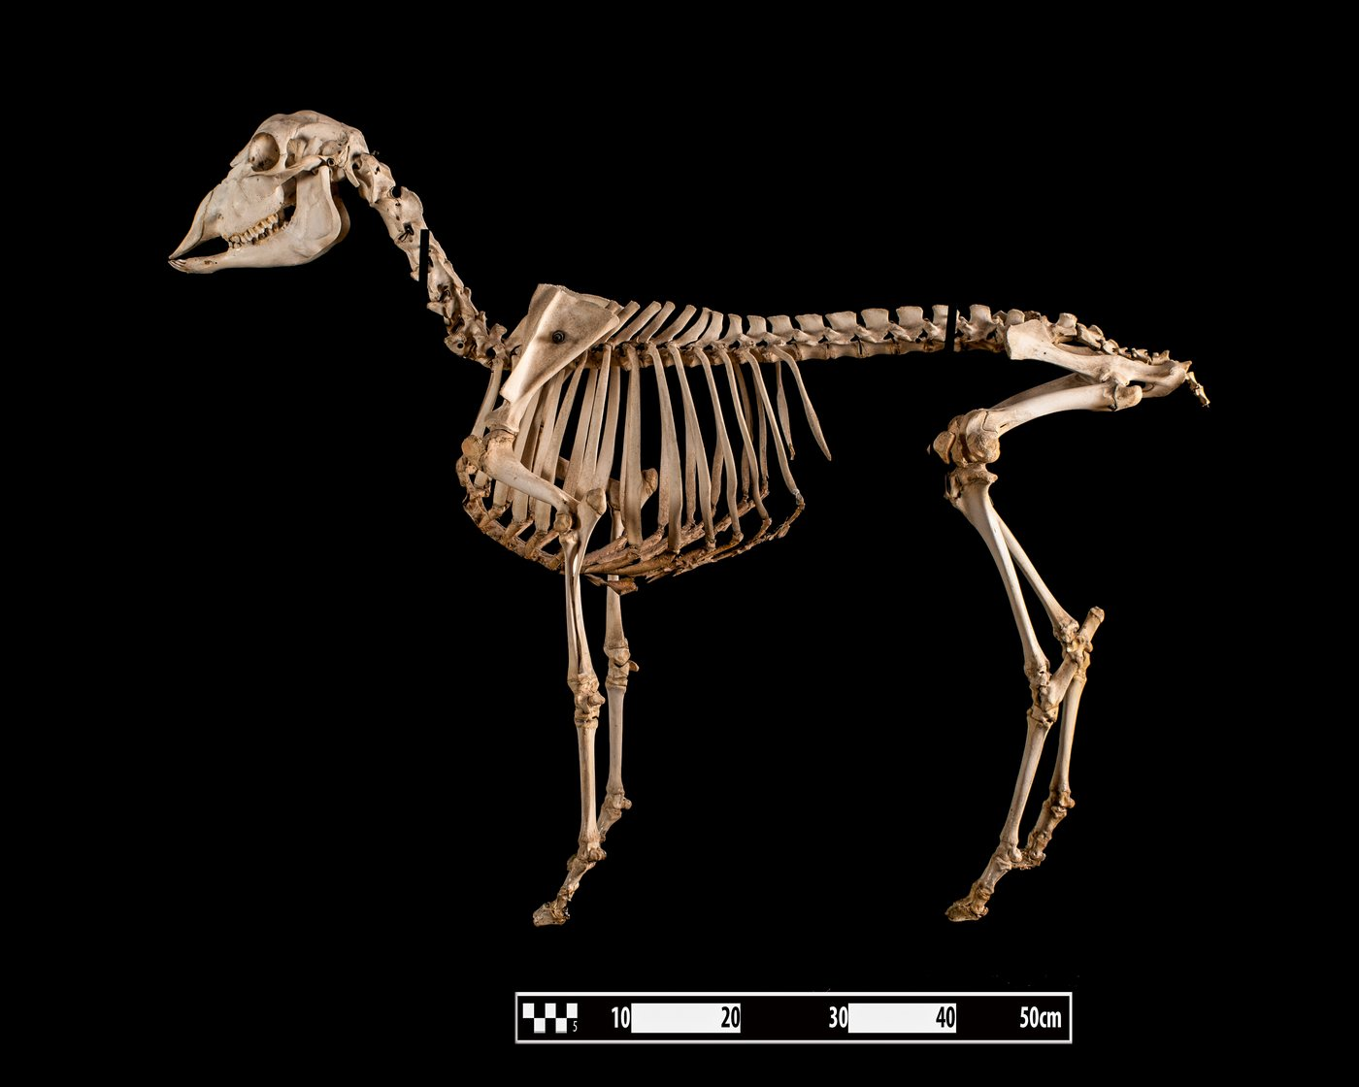
Schafskelett. Ersetzen Sie den Fuß im Hinterbein.Museum für Veterinäranatomie FMVZ USP / Wagner Souza e Silva, CC BY-SA 4.0.

3. Vergleichen Sie mit Vorsicht
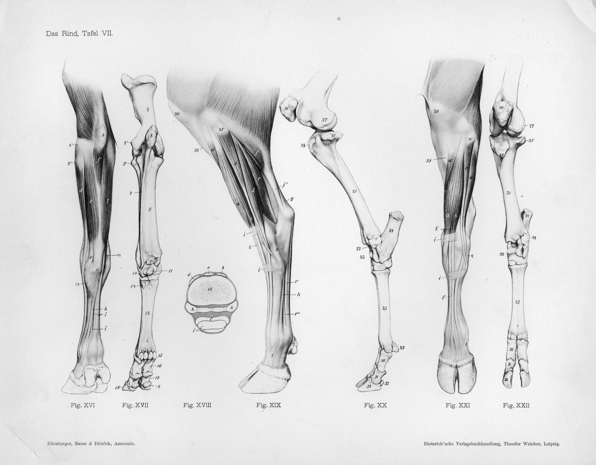
Altes Kuhbeindiagramm. Vergleichsunterstützung, kein modernes Projektdiagramm.Ellenberger, Baum und Dittrich, gemeinfrei, über Wikimedia Commons.
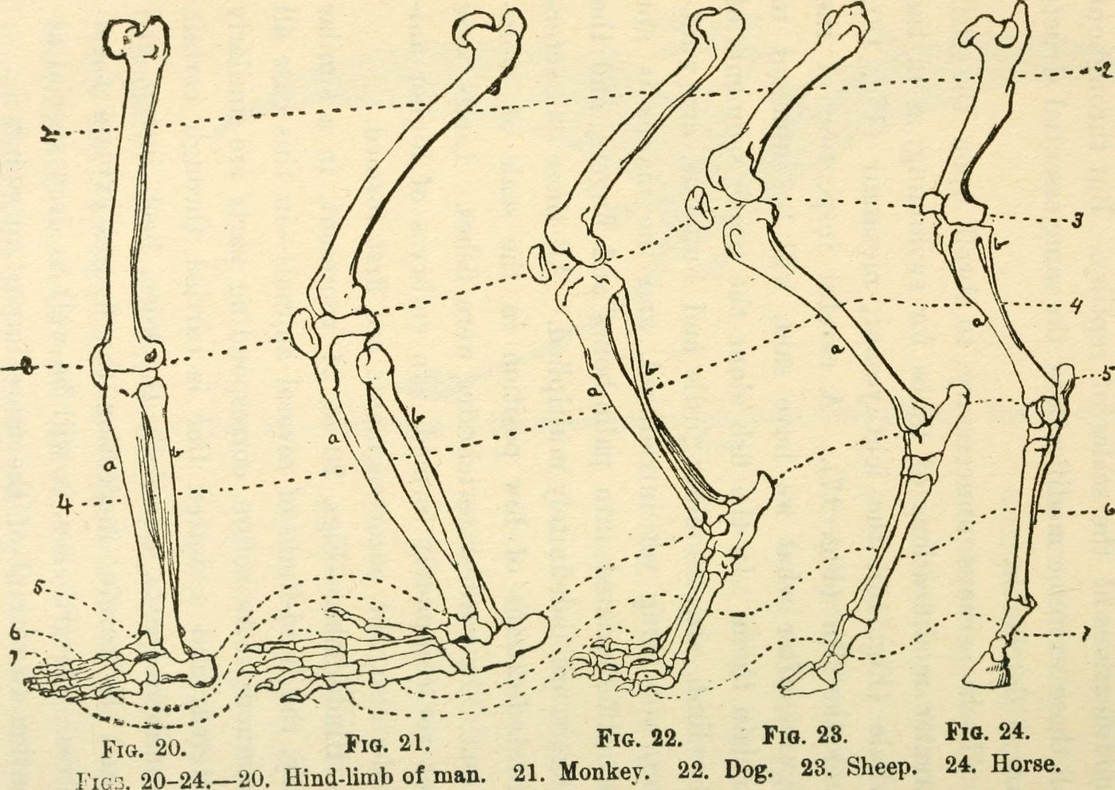
Vergleichstafel von 1922. Hilft beim Beobachten; ersetzt keine validierte moderne anatomische Referenz.Buchbilder aus dem Internetarchiv, keine bekannten Einschränkungen, über Wikimedia Commons.
Nachvollziehbarkeit : https://histoire-d-os.github.io/Histoire-d-os/de/ressources/activite-01-trouver-astragale.html

